1. **谈判采购公告**

尊敬的投标方，您好！

现将中粮糖业昌吉番茄制品有限公司自动化打标贴标机采购事宜公告如

下：

**一、采购条件**

本采购为中粮糖业昌吉番茄1500t/d生产线扩建项目自动化打标贴标机

采购安装谈判采购，采购方为中粮屯河昌吉番茄制品有限公司，项目资金来

源为自筹，该项目已具备谈判采购条件，现对自动化打标贴标机采购安装采购项目进行谈判。

二、项目名称：中粮屯河昌吉番茄1500t/d生产线扩建项目自动化打标贴标机采购安装

**三、项目概况与采购范围**

* 1、自动贴标机器人
* 2、标签打印机
* 3、标签管理软件
* 4、操作平台和防护栏
* 5、调试安装

**6、采购内容（如下表）：**

|  |  |  |  |  |  |
| --- | --- | --- | --- | --- | --- |
| 序号 | 项目名称 | 采购内容 | 单位 | 数量 | 备注 |
| 1 | 贴标机器人 | 六轴机器人。 | 台 | 1 | 详见项目内容明细清单 |
| 2 | 标签打印机 | （斑马 ZT411系列或科城系列或TSC半导体系列）工业打印机 | 台 | 1 | 详见项目内容明细清单 |
| 3 | 管理软件（含计算机等硬件） | 标签管理软件 | 套 | 1 | 详见项目内容明细清单 |
| 4 | 机器人防护 | 机器人操作平台和防护栏 | 套 | 1 | 详见项目内容明细清单 |
| 5 | 调试安装 | 调试安装服务 | 项 | 1 |  |

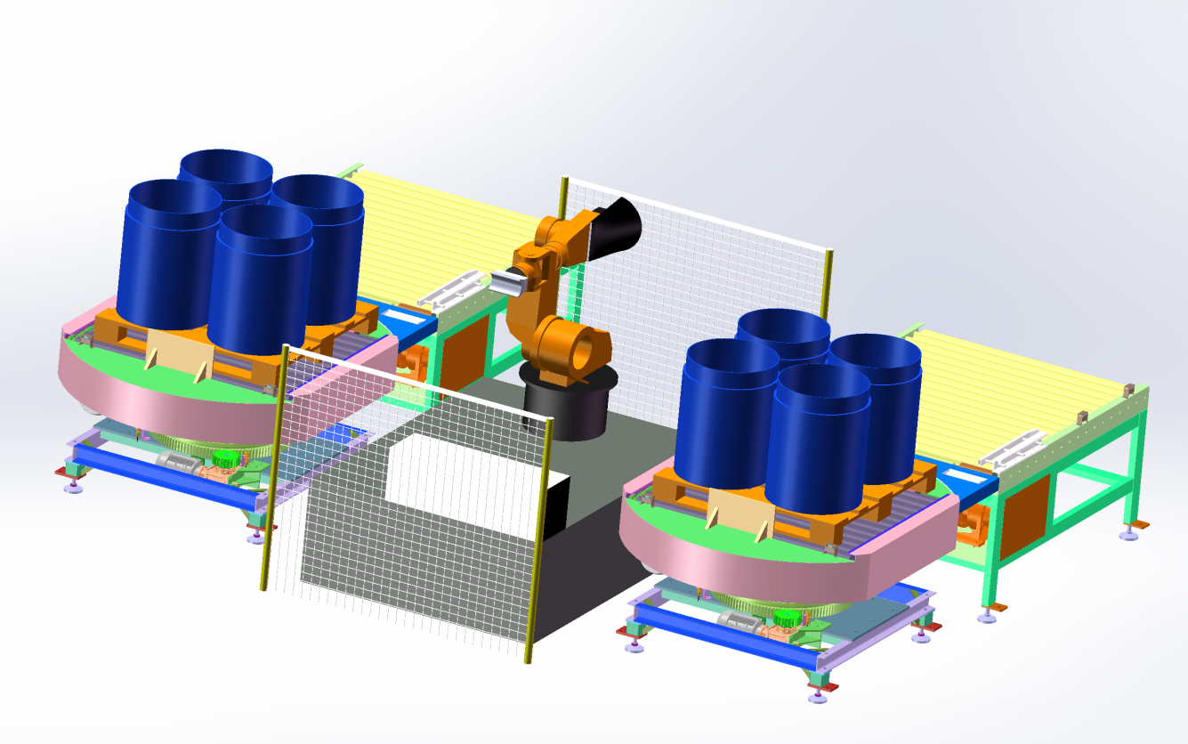

**工作示意图**

**4、投标方资格要求：**

4.1投标方须为在中华人民共和国境内依法注册的**☑**独立法人企业、🞎其他组织、🞎自然人（投标方为自然人时，仅能承担如下业务，超出以下范围如使用自然人做为投标方，应获得本级采购管理委员会审批。）

4.2资质要求：

4.2.1营业执照上经营范围内需具有类似机械设备制造或电气设备制造或自动化设备制造类等经营范围。

4.2.2专业资质要求(如有请列示):无

4.3本次采购不接受联合体投标。

4.4具有未被列入国家企业信用信息公示系统（http://www.gsxt.gov.cn/index.html）严重违法失信企业名单；

4.5投标单位法定代表人/项目负责人未被列为失信执行人。

4.6本项目不接受中粮糖业投标方黑名单（以中粮糖业下发的黑名单为准）的企业参与投标；

4.7与采购人存在利害关系可能影响采购公正性的法人、其他组织或者个人，不得参加投标。单位负责人为同一人或者存在控股、管理关系的不同单位，不得参加同一包件投标或者未划分包件的同一招标项目投标。存在以上情况的，在通过资格预审的情况下，允许最先报名的潜在竞谈人参与投标。

4.8关于围标串标：采购方有权对投标方围标、串标等不诚信行为，列入供应商黑名单，经查实对于参与串通行为的投标人，其中标无效，列入投标方黑名单，并对投标人处中标项目金额千分之五以上千分之十以下的罚款如事后查实无法追溯的仅列入投标方黑名单，加大不诚信投标方的违规成本。

**五、采购相关要求：**

1、质保期：两年，2025年生产期内出现质量问题由乙方负责无偿退货，换货或修复，因质量问题影响到甲方正常生产的，每耽误一天按合同金额10%支付违约金。

2、完工日期：2024年6月25日前

3、交货地点：中粮屯河昌吉番茄制品有限公司厂区内

4、采购方式：谈判采购多轮报价

**六、采购文件的获取及递交：**

6.1项目采购文件的获取及递交方式

**☑**(投标方参与方式为公开)投标方需在2024年3月8日23:59分前在中粮糖业EPS采购平台（网址：<https://eps.cofcosugar.com/>）完成注册报名；采购方组织资格审查合格后，投标方2024年3月8日23:59后通过EPS采购平台获取采购文件；2024年3月15日23:59时前在中粮糖业EPS采购平台上按采购文件说明条款提供相关资料并提交第一轮报价，此时间之后不再接受投标。

🞎(投标方参与方式为邀请)投标方需在2024年*月*日**:**分前在中粮糖业EPS采购平台（网址：<https://eps.cofcosugar.com/>）完成注册；采购方组织资格审查合格后，投标方2024年*月*日**:**后通过EPS采购平台获取采购文件；2024年*月*日**:**时前在中粮糖业EPS采购平台上按采购文件说明条款提供相关资料并提交第一轮报价，此时间之后不再接受投标。

6.2采购方在报名阶段组织的资格审查，不免除投标方在投标报价阶段以及合同执行阶段，发现投标方资格不符合而废除投标方资格或者废除合同。

6.3谈判采购，计划进行🞎一轮/**☑**多轮投标报价

**七、发布公告的媒介**

本次谈判项目在中粮糖业公司电子采购管理平台（简称EPS平台）（**☑**公开/🞎邀请）发布。（网址：<https://eps.cofcosugar.com/>）

**八、采购方信息**

采购方名称：中粮屯河昌吉番茄制品有限公司

采购方地址：中粮屯河昌吉番茄制品有限公司厂区内

|  |  |  |
| --- | --- | --- |
| 职务 | 人员姓名 | 联系电话 |
| EPS操作人员 | 王军 | 13709946813 |
| 业务联系人 | 邹江 | 13779274255 |
| 监督人员 | 赵甲蓉 | 13909941150 |

**九、监督单位及电话**

**中粮屯河糖业股份有限公司纪检信访举报联络方式**

* 寄信： 通讯地址：北京市朝阳区朝阳门南大街8号中粮福临门大厦 9 层 905室，中粮糖业纪委办公室（收），邮编 100020。
* 致电：举报电话010－85017235

**中粮屯河番茄有限公司纪检信访举报联络方式**

* 寄信通讯地址：新疆乌鲁木齐黄河路2号招商银行大厦20楼中粮屯河番茄有限公司党群纪检部（收），邮编：830000。
* 致电手机：18709967070

**中粮屯河昌吉番茄制品有限公司**

**2024年3月**